Уважаемые профориентаторы и руководители волонтерских площадок!
Обращаю Ваше внимание, что с 2016 года начал работу интерактивный портал агентства труда и занятости населения Красноярского края (далее – Интерактивный портал). Обратившись на trud.krskstate.ru, Вы сможете получить государственную услугу по информированию о положении на рынке труда в электронном виде, а также другие услуги и различную дополнительную информацию. Полученные сведения Вы сможете использовать для организации профориентационной работы с обучающимися, в том числе для подготовки к проведению акций Службы занятости населения: Краевое родительское собрание, Единый день профориентации и др., а также разработки волонтерских профориентационных проектов и т.п.
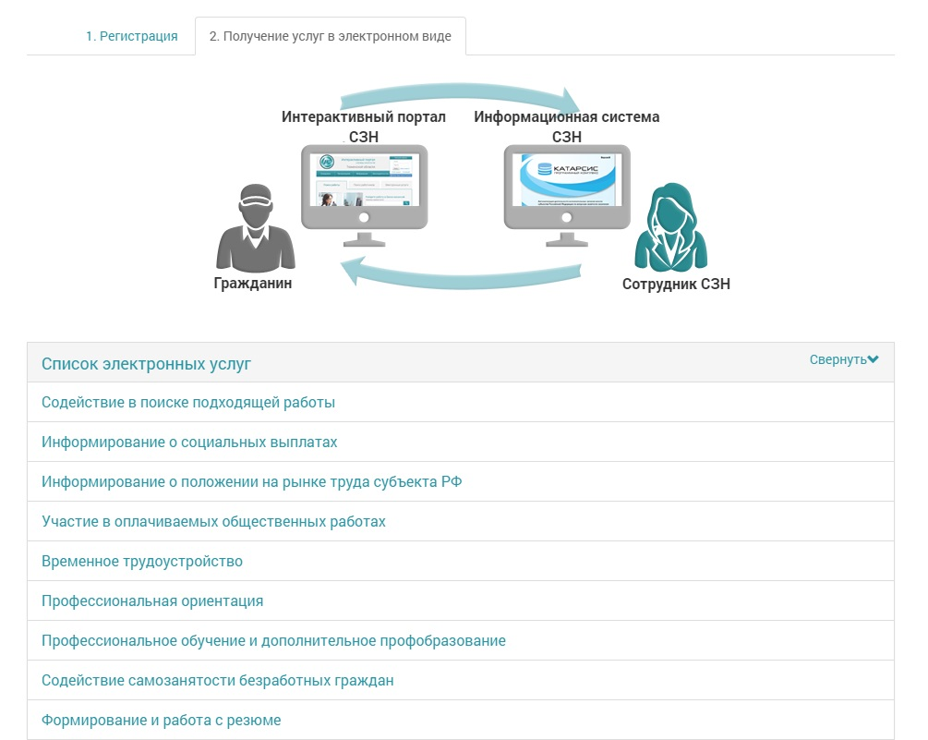
Чтобы получить услуги Интерактивного портала необходимо пройти регистрацию.
Зарегистрироваться можно любым из возможных способов:
1) На самом Интерактивном портале:
- заполните регистрационную форму на портале в разделе «Личный кабинет/ Регистрация», укажите при регистрации СНИЛС и адрес электронной почты, укажите учреждение службы занятости населения, в которое Вам будет удобно обратиться для подтверждения регистрации Личного кабинета (КГКУ «ЦЗН г.Норильска»), нажмите кнопку «Отправить»;
- пройдите по ссылке, присланной на Ваш электронный адрес, - этим вы подтверждаете свое обращение за регистрацией, обратитесь в указанный Вами центр занятости (ул.Б.Хмельницкого, д.16, каб.217) лично за кодом активации, с собой необходимо иметь паспорт и СНИЛС;
- активируйте Личный кабинет.
2) В центре занятости населения (ул.Б.Хмельницкого, д.16, каб.217):
- при обращении с собой необходимо иметь паспорт, СНИЛС, адрес электронной почты;
- сотрудник центра занятости зарегистрирует Ваш Личный кабинет и отправит Вам письмо с кодом активации;
- активируйте Личный кабинет.

3) Если Вы зарегистрированы на портале госуслуг (gosuslugi.ru) либо имеете «Универсальную электронную карту» (УЭК), происходит автоматическая регистрация на Интерактивном портале. Для входа на Интерактивный портал необходимо нажать кнопку «Вход через портал Госуслуг» и войти в Личный кабинет, используя имеющиеся у Вас регистрационные данные.
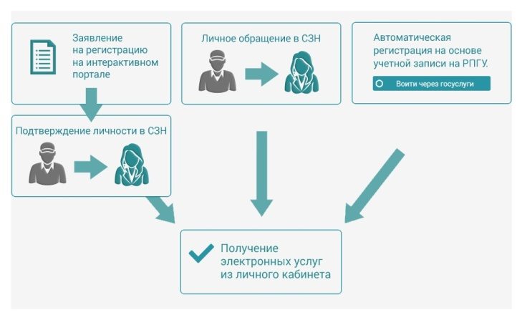
Чтобы получить услугу по информированию о положении на рынке труда:
- необходимо выбрать цель Вашего обращения – «Информирование о положении на рынке труда»;
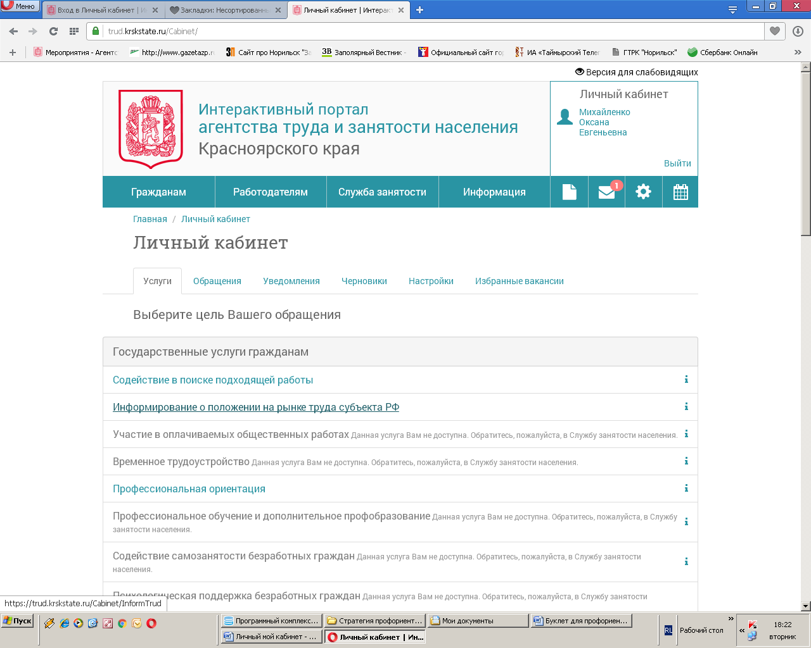

- далее необходимо выбрать одно из 4-х требований:
- спрос и предложение на рынке труда;
- сведения о нормативно-правовом регулировании социально-трудовых отношений;
- основные показатели, характеризующие состояние рынка труда;
- перечень наиболее востребованных профессий (специальностей) на рынке труда с указанием средней заработной платы.
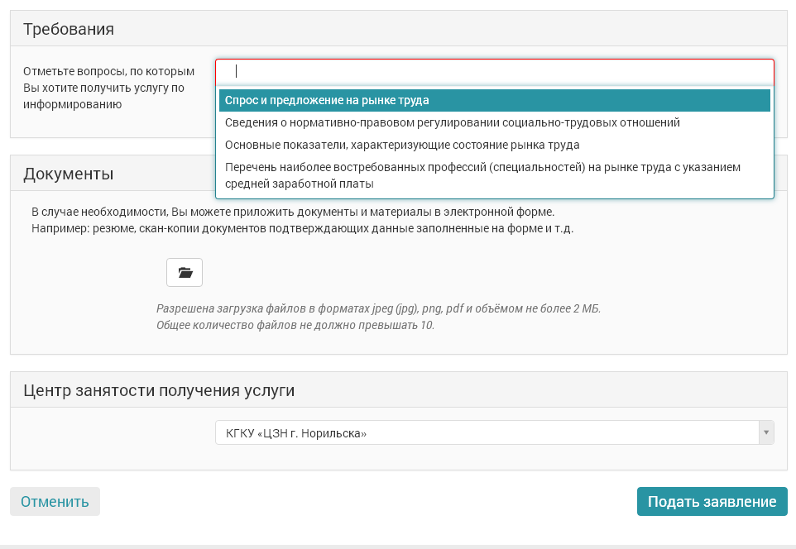

- убедиться, что в графе «Центр занятости получения услуги» указан КГКУ «ЦЗН г.Норильска»;
-«кликнуть» на «Подать заявление».
Если Вы хотите получить еще сведения по данной услуге, то необходимо подать заявление еще раз, выбрав другое из 4-х требований.
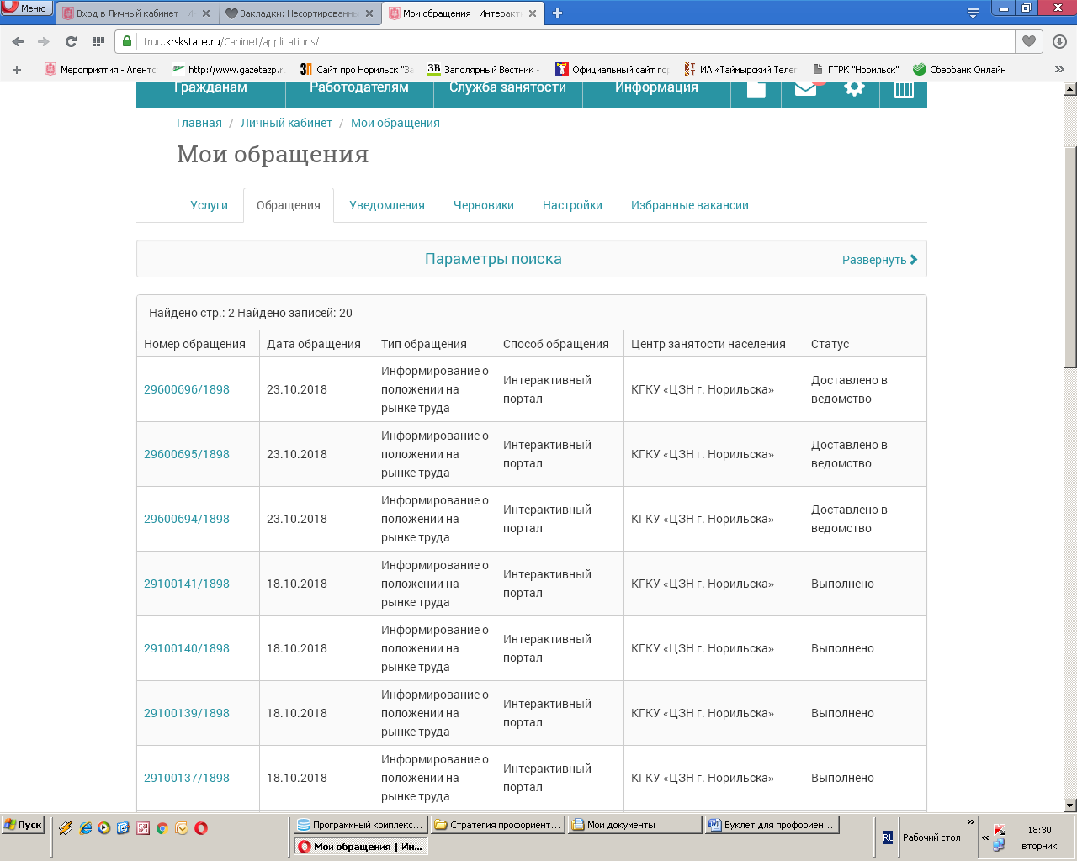
Далее, в разделе «Обращения», Вы сможете увидеть статус услуги. После того, как статус изменится на «Выполнено», вы сможете скачать, сохранить, распечатать полученную информацию.
КРОМЕ ТОГО, ПОЛЬЗОВАТЕЛЯМ ИНТЕРАКТИВНОГО ПОРТАЛА ДОСТУПНЫ:
- актуальная информация о деятельности государственной службы занятости края;
- банк вакансий службы занятости (включая вакансии для особых категорий граждан);
- информация об инвестиционных проектах, реализуемых на территории края;
- реестр образовательных организаций с возможностью поиска учебного курса;
- профориентационный раздел: «Атлас профессий» и «Твои горизонты» и много другое.
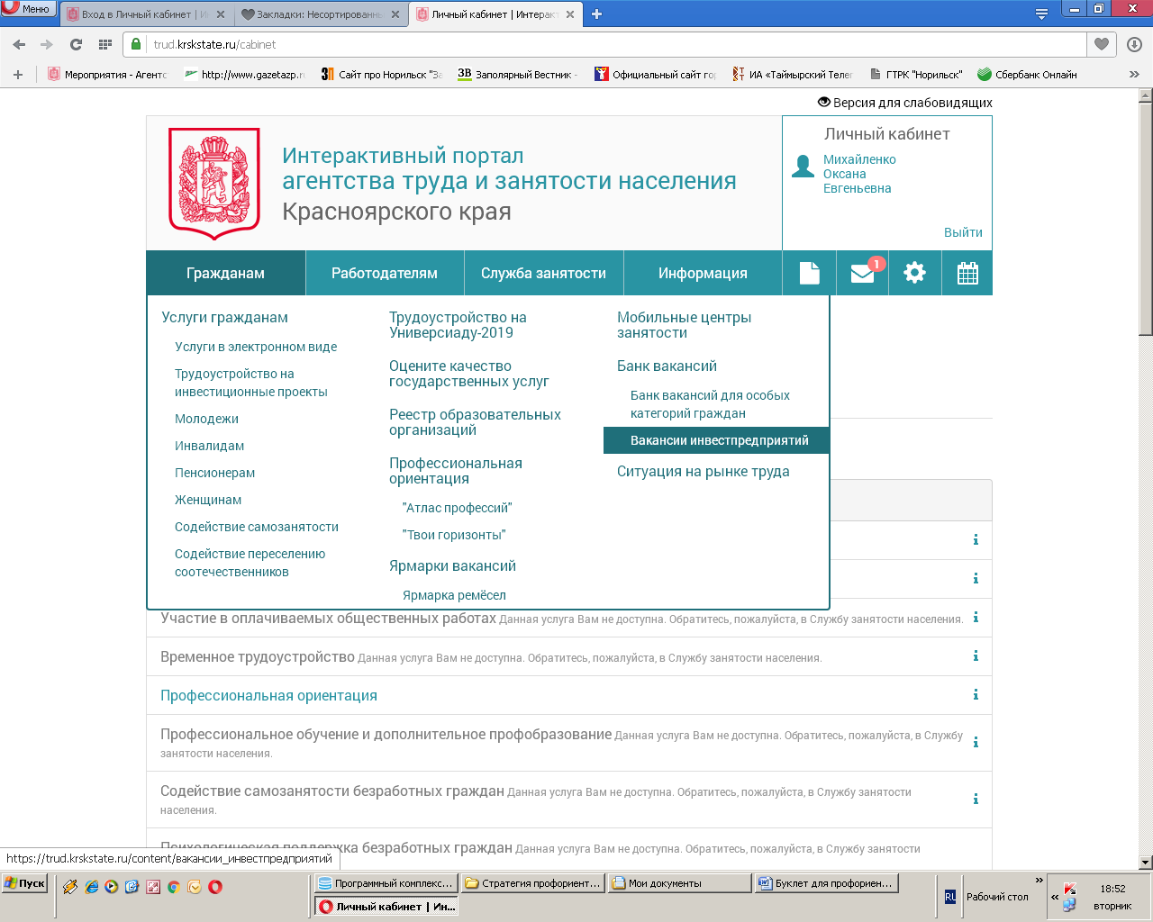

Информация регулярно обновляется.
Просим получить услугу до конца октября, а далее - по мере необходимости. Получать услугу можно неограниченное количество раз.
Данная информация будет интересна Вам, обучающимся, а также родителям выпускников.
По возникающим вопросам обращайтесь в КГКУ «ЦЗН г.Норильска»:
ул.Б.Хмельницкого, д.16, каб.204 (от дел профобучения и профконсультирования),
Михайленко Оксана Евгеньевна (начальник отдела),
контактные телефоны: 342896, 913-493-4056,
эл.почта: oks@czn.krasnoyarsk.ru или oxanamikh72@mail.ru
Спасибо за сотрудничество!

